1. Разработать функцию (function declaration) на вход подается неопределенное количество значений посчитать среднее арифметическое
2. Разработать функцию (function Expression) которая на вход получает число а на выходе получается это же число но в двоичной системе счесления.
3. Дана строка «JavaScript- это жизнь», необходимо отразить ее зеркально
4. Разработать функцию обратного отсчета. На вход мы передаем количество секунд, в консоль отображается время по маске хх:хх, если секунд больше 69 то выводить и минуты
5. Используя замыкания реализовать треугольник паскаля. Навход мы подаем количество этажей треугольника. И в функцию замыкания мы передаем какой этаж нам надо отобразить, если мы передали -1 то необходима обрисовать весь треугольник. Треугольник паскаля выглядит следующим образом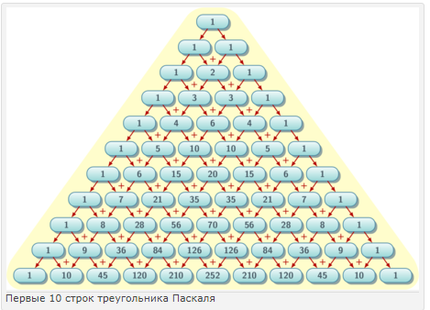
6. Дан массив объектов машин с характеристиками ( модель,марка,цена,страна производитель). Вывести все машины которые дороже средней стоимости всех авто, вывести все машины из заданной страны Х и посчитать их общую стоимость